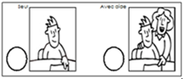
Compétence : Découvrir le monde / Se repérer dans l’espace d’une page
Date :
Je reconstitue le puzzle de la couverture (modèle en dessous). 4 pièces / 5 pièces

